**KUVVET KAVRAMI**

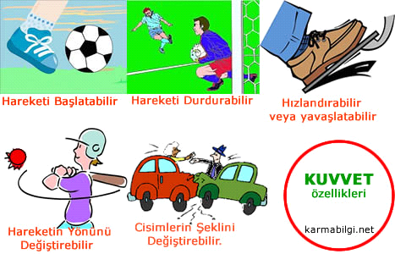

Hareket eden cisimleri durduran, duran cisimleri hareket ettiren, cisimlerin şeklini ve yönünü değiştiren, döndüren etkiye **KUVVET** denir. Kuvvet gözle görülemez, kuvvetin sadece etkileri gözlenip ölçülebilir.

**Kuvvetin Etkileri;**

Yön değiştirme Yavaşlatma

Şekil değiştirme Hareket ettirme

Döndürme Hızlandırma

**Kuvvet Ne ile ölçülür?**

Kuvvet **Dinamometre** adı verilen ölçüm aracıyla ölçülür. Birimi **NEWTON(N)** dur.

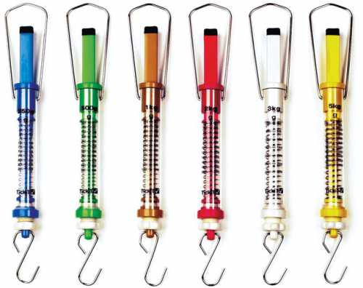

**Dinamometrelerde esneme özelliğine sahip olan bir yay bulunur.** Bu yay dinamometreye asılan cisme uygulanan kuvvete bağlı olarak esneyerek uzar. Dinamometrelerin üzerindeki sayılara bakarak kuvvetin değerini ölçmüş oluruz.

**Dinamometrelerde kullanılan yayların belirli bir esneme miktarı vardır. Bu miktardan fazla kuvvet uygulanırsa yayın esnekliği bozulur. Bu nedenle ölçülecek kuvvetin büyüklüğüne göre dinamometre seçilir.**

Örneğin 100 N luk bir kuvveti ölçmek için 20 N luk bir dinamometre kullanamayız. Kullanırsak 20 N luk dinamometrenin yayının esnekliği bozulur ve bir daha kullanılamaz.

**HASSAS ÖLÇÜMLER için küçük kuvvetleri ölçen dinamometreler kullanılmalıdır. Bu dinamometrelerde yay İNCE VE COK ESNEKTİR.**

**Dinamometrenin yapıldığı yay ne kadar çok KALINSA O KADAR BÜYÜK KUVVET ÖLÇEBİLİR.**

**KUVVET İKİYE AYRILIR**

**Temas gerektiren Kuvvetler**

• İtme Kuvveti

• Çekme Kuvveti

• Kas Kuvveti

• Rüzgâr Kuvveti

• Elektriksel İtme Kuvveti

• Kaldırma Kuvveti

• Sürtünme Kuvveti

• Buhar Kuvveti

**Temas gerektirmeyen Kuvvetler**

• Magnetik Alan Kuvveti (Mıknatıs)  
• Yer Çekimi Kuvveti  
• Elektriksel Çekim Kuvveti

**SÜRTÜNME KUVVETİ**

Hareket eden cismin ve temas edilen yüzeyin özelliği hareketi etkiler. Yüzeylerin özelliğine göre hareket zorlaşabilir.

Cisimlerin hareket etmesine engel olan ve ya hareketlerini yavaşlatan kuvvete SÜRTÜNME KUVVETİ denir. Sürtünme kuvveti cismin hareket yönüne daima zıttır.

Bir cismin hareket edebilmesi için bulunduğu yüzeydeki sürtünme kuvvetini yenmesi gerekir.

**HAVA DİRENCİ(HAVANIN SÜRTÜNME KUVVETİ)**

Bir dosya kâğıdını belli bir yükseklikten aşağıya doğru

Bırakalım. Bu kâğıdın yere düşme süresini ölçelim. Bu

Kez dosya kâğıdını buruşturup aynı yükseklikten tekrar

Bırakalım. Buruşuk kâğıdın yere düşme süresinin

Öncekinden farklı olduğunu görürüz.

**Kağıdına kütlesi değişmediği hâlde yere düşme süresi dolasıyla sürati neden değişti?**

Kâğıdın her iki durumda da farklı sürelerde yere

Düşmesinin sebebi **hava direnci (sürtünmesi)** dir.

**Hava direnci hareketi yavaşlatır**. Hava direncini otobüs,

Otomobil gibi araçlar ile yolculuk ederken fark edebiliriz. Bu araçlarda camı açtığımızda hava yüzümüze çarpar. Sürat arttıkça hava direnci de artar.

**Otomobil, uçak, paraşüt gibi araçlar hava direnci düşünülerek tasarlanır. Bu araçların bazılarında havaya karşı olan direnç artırılırken bazılarında azaltılır.**

Uçak otomobil ve sürat motorlarında havanın sürtünme kuvvetini azaltmak için bu araçların uç kısmı sivri yapılır.

**Hava direnci Nelere bağlıdır?**

Hava tarafından cisme etki eden sürtünme kuvveti yani hava direnci, **cismin havaya temas eden yüzeyinin büyüklüğüne (şekline ve hareket doğrultusundaki dik kesitine) ve cismin hızına bağlıdır**.

▪ Cismin havaya temas eden **yüzeyi büyüdükçe** sürtünme kuvveti yani **hava direnci artar,** cismin havaya temas eden **yüzeyi küçüldükçe** sürtünme kuvveti yani **hava ve sıvı direnci azalır.**

▪ Cismin **hızı arttıkça** **hava direnci artar, cismin hızı azaldıkça hava direnci azalır.**

**SU DİRENCİ(SUYUN SÜRTÜNME KUVVETİ)**

Su ortamında hareket eden cisimlerle su arasında temas nedeniyle oluşan sürtünme kuvvetine **su direnci** denir

Deniz **araçlarının suyun sürtünme kuvvetinden daha az etkilenmeleri için uç kısımları *SİVRİ OLARAK DİZAYN EDİLİR.***

**Suyun direnci nelere bağlıdır.**

Sıvı tarafından cisme etki eden sürtünme kuvveti yani sıvı direnci**, cismin sıvıya temas eden yüzeyinin büyüklüğüne (şekline ve hareket doğrultusundaki dik kesitine) ve cismin hızına bağlıdır**.

▪ Cismin sıvıya temas eden **yüzeyi büyüdükçe sürtünme kuvveti yani  sıvı direnci artar, cismin sıvıya temas eden yüzeyi küçüldükçe sürtünme kuvveti yani  sıvı direnci azalır.**

▪ **Cismin hızı arttıkça sıvı direnci artar, cismin hızı azaldıkça  sıvı direnci azalır.**

**SÜRTÜNME KUVVETİ NELERE BAGLIDIR?**

**a) Yüzeyin pürüzlü olması**  
 Pürüzlü yüzeylerde sürtünme kuvveti fazla pürüzsüz yüzeylerde sürtünme kuvveti azdır.

**b) Cismin ağırlığı**  
Bir cismin ağırlığı arttığında cismin ve yüzeyin girinti-çıkıntıları daha fazla birbiri içine gireceğinden sürtünme de artar.

**Not: Sürtünme kuvveti yüzey alanının büyüklüğüne bağlı değildir.**

**SÜRTÜNME KUVVETİNİN ETKİLERİ**

**Sürtünme kuvveti, cisimlerin yüzeyde tutunmasına yardım eden bir etkendir. Eğer sürtünme kuvveti var olmasaydı birçok yaşamsal faaliyet mümkün olmazdı.** Yolda yürüyemez, bir yerde oturamaz, yemek yiyemez, yazı yazamaz, araç kullanamazdık. Örneklerde de görüldüğü gibi her türlü hayati olayın gerçekleşmesinde sürtünme kuvvetinin etkisi vardır. Araba örneğini biraz açacak olursak, yolda hareketine başlayan bir aracın durması sürtünme kuvvetinin etkisi ile oluşmaktadır. Bu kuvvet olmasaydı frenler tutmayacağı için araba sürekli hareket ederdi. 

**Sürtünme kuvvetinin hayatımızı kolaylaştıran çok büyük etkilerinin yanında günlük yaşantıda işleri zorlaştırdığı da bilinmektedir**. Çünkü sürtünme kuvvetini yenerek, cisimleri harekete geçirmek için daha büyük kuvvet kullanılması gerekir. Ve büyük yükleri, sürtünme kuvveti nedeni ile kas gücümüzle hareket ettiremeyiz. Bundan dolayı çeşitli makineler kullanarak bu yükleri hareket ettiririz.   
Makineler çalışırken, içerisindeki parçalar birbirine sürtünürler. Sürtünen bu parçalar zamanla aşınarak kullanılmaz hale gelirler. Makinelerin yıpranmasını engellemek için sürtünme kuvvetini düşürücü önlemler almak gerekir. Yani sürtünme kuvvetinin çok büyük yararları olmakla beraber bazı zorlukları da vardır.

**Sürtünme Kuvvetini Artırmak ve Azaltmanın Yolları**Sürtünme kuvvetinin, bir olayın gerçekleşmesi için yetersiz kaldığı durumlarda alınması gereken tedbirler vardır. Bunlardan bazılarını sıralayacak olursak; 

a) Kışın araba lastiklerine zincir takılması,  
b) Sporcuların ayakkabılarının altına dişler yapılması,  
c) İş makinelerinin tekerlerinde dişlerin daha büyük yapılması,  
d) Büyük kütlelerin altına tekerlek tipinde cisimlerin konulması,  
e)Makinelerin yağlanması,  
f) Dik yokuşlarda ulaşımı kolaylaştırmak için önlemler alınması,

**Sonuç olarak sürtünme kuvvetinin bazen az bazen çok olması günlük hayatta ki işlerimizi kolaylaştırır.**

**Orhan İNCEYOL**

**Fen bilimleri Öğrt.**